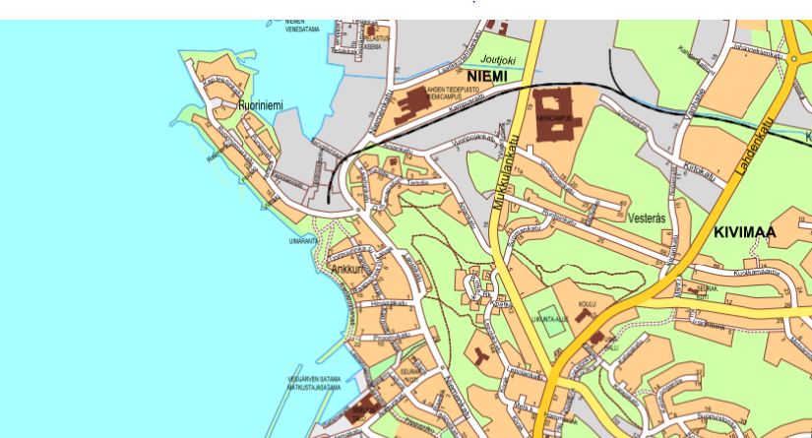

LAMK kampus

Kivimaan koulu ja kenttä

Mukkulankadun rakentaminen